# 一：创建版本库

mkdir learngit 创建目录

cd learngit 进入目录

ls 目录查看列表

pwd 打印当前目录

git init 当前目录设置为 git 仓库

git add readme.txt 文件添加到 git 仓库

git commit –m ‘write a new file’ 文件提交到仓库，-m 后跟提交说明

为什么要将提交分为两步： 添加可以添加不同文件，commit 可以一次提交很多文件，git add a.txt b.txt; git add c.txt; git comit –m ‘commit three files’

# 二：时光穿梭机

git log 查看提交版本历史，head 表示当前版本

git log --pretty = oneline 使用一行展示

C:\Users\Administrator\AppData\Local\Temp\1547554857(1).png

git reset --hard head~1, head 后跟数字表示回退到倒数第几个版本

git reset --hard 版本号前几个字母，回到指定的版本

git reflog 查看之前的版本回退命令，可以让你来回回退

工作区：创建的 git 目录，提交的文件放在工作区

版本库： 隐藏目录 .git 就是版本库，stage 暂存区，master 第一个分支，master 的一个指针 head

git add readme.txt 命令是将文件添加到 stage 区

git commit –m ‘***’命令是将 stage 内容提交到 master

对于文件的每次修改都需要先 git add 添加到 stage 中,最后可以统一 commit 提交。可以使用 git status 查看当前工作区的状态

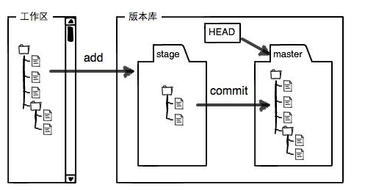

git status 查看当前工作区的状态，如下结果表示当前工作区没有需要添加的文件也没有需要提交的文件

C:\Users\Administrator\AppData\Local\Temp\1547557959(1).png

git checkout --readme.txt 撤销操作，回退到最近一次 git add 或者 git commit 之前的操作

git rm cmdInfo.docx 从当前工作区删除文件，git commit

# 三：远程仓库

远程添加git仓库：

1：本地打开 shell (windows 打开 git bash) 创建 ssh key

ssh-keygen -t rsa -C "2237222914@qq.com"

生成公钥和私钥，用来标识是谁上传

C:\Users\Administrator\AppData\Roaming\Tencent\Users\2237222914\TIM\WinTemp\RichOle\~PNF]]7BRVJ[}DC1HHYGI22.png

2：登录 github -> settings -> new ssh key

title 随便输入

key 本地生成的公钥

3：githup 账户 –> new repository

4：由于本地已经有git 项目

git remote add origin https://github.com/javacode123/gitlearn.git

本地内容推送到 githup

git push –u master origin

若报错 git config --global http.sslVerify false

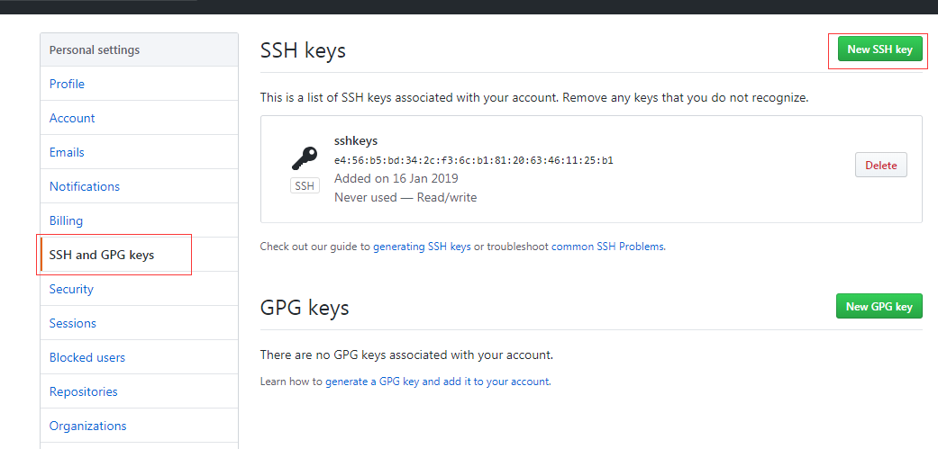

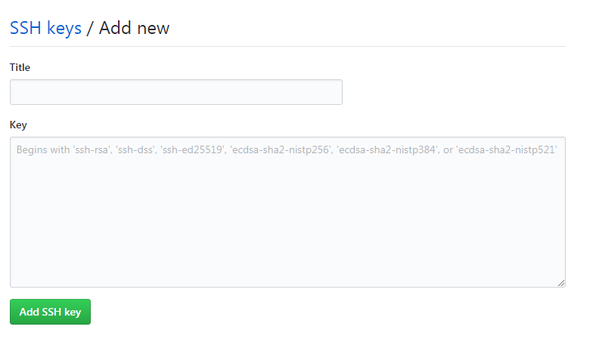

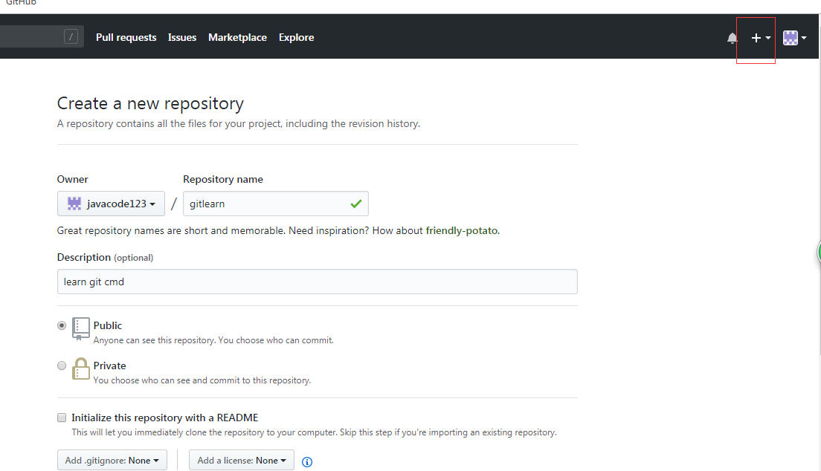

之后使用 git push origin master 提交

从远程库克隆：

1：githup 官网创建 repository

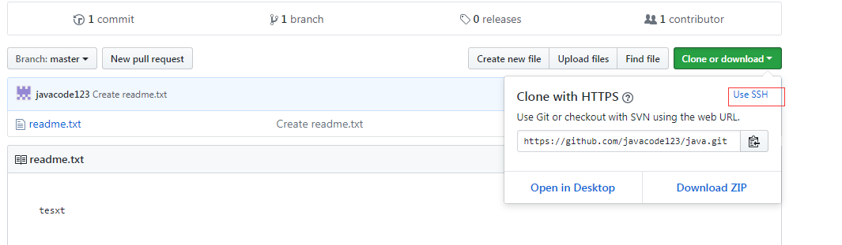

2：本地执行 git clone [git@github.com:javacode123/java.git](mailto:git@github.com:javacode123/java.git)

# 四：分支管理